**高三化学**

满分：100分 考试时间：75分钟

**注意事项：**

1．答题前，考生先将自己的姓名、准考证号码填写清楚，将条形码准确粘贴在考生信息条形码粘贴区．

2．选择题必须使用2B铅笔填涂：非选择题必须使用0.5毫米黑色字迹签字笔书写，字体工整、笔迹清晰．

3．请按照题号顺序在答题卡各题目的答题区域内作答，超出答题区域书写的答案无效；在草稿纸、试卷上答题无效．

4．作图可先使用铅笔画出，确定后必须用黑色字迹的签字笔描黑．

5．保持卡面清洁，不要折叠，不要弄破、弄皱，不准使用涂改液、修正带、刮纸刀．

**可能用到的相对原子质量：**H-1 C-12 N-14 O-16 Na-23 S-32 Cl-35.5 K-39 Fe-56

**一、选择题：本题共15小题，每小题3分，共45分．在每小题给出的四个选项中，只有一项是符合题目要求的．**

1．材料在人类的生产生活中有着举足轻重的作用，下列说法错误的是（ ）

|  |  |  |  |
| --- | --- | --- | --- |
|  |  |  |  |
| A．西周青铜卣属于合金 | B．碳化硅轴承属于新型陶瓷 | C．蒙城狼山黑陶属于传统硅酸盐材料 | D．国产龙芯芯片主要成分是二氧化硅 |

2．恩格斯说“劳动创造了人本身”．下列劳动内容的具体做法或涉及的化学知识不合理的是（ ）

|  |  |  |
| --- | --- | --- |
| 选项 | 劳动内容 | 化学知识 |
| A． | 雕刻工人用溶液在铜板上刻出各种精美图案 | 溶液中具有氧化性 |
| B． | 酿酒师往葡萄酒中添加适量保鲜 | 可以杀菌，且具有较强的还原性 |
| C． | 电工将铝线和铜线直接相连导电 | 铝有耐蚀性，铜化学性质不活泼，可长时间使用 |
| D． | 工业上铁质槽罐储运浓硫酸 | 常温下，铁遇浓硫酸钝化 |

3．常温下，下列各组离子在指定溶液中一定能大量共存的是（ ）

A．无色强酸性溶液中：、、、

B．溶有氯化钡的溶液中：、、、

C．使石蕊变红的溶液中：、、、

D．滴加KSCN溶液显红色的溶液中：、、、

4．下列实验装置（部分夹持装置省略）和对应现象错误的是（ ）

|  |  |  |  |
| --- | --- | --- | --- |
|  |  |  |  |
| A．试剂瓶中出现白色晶体 | B．试管内固体完全消失，能收集到大量氨气 | C．干燥红布条不褪色，湿润红布条褪色 | D．小试管内有气泡产生，U形管内液面左低右高 |

5．现有和HCl的混合溶液500mL，向混合溶液中逐渐加入过量的Fe粉（假设反应中只被还原成NO），反应过程如图所示．下列说法正确的是（ ）

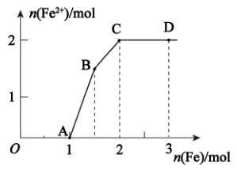

A．AB段发生反应：

B．混合溶液中

C．整个反应过程共转移电子的物质的量为4mol

D．将反应后的混合物过滤，滤液中主要含、、、

6．价类二维图是学习元素化合物的很好的方法，如图是一种元素的价类二维图，已知该元素的最外层电子数是电子层数的2倍．下列说法正确的是（ ）

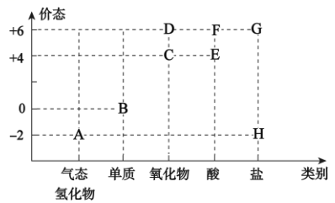

A．将C通入A或H的溶液中，可得到B B．B和氧气反应可能生成C或D

C．G溶液一定成中性 D．上述物质中属于强电解质的有E、F、G、H

7．近日，某科学院化工研究所制备出了一种绿色的超疏水/超亲油聚氨酯海绵．该海绵可在几秒内实现水中微塑料聚乙烯、聚丙烯和聚氯乙烯的高效吸附，已知为阿伏加德罗常数的值．下列叙述正确的是（ ）

A．1mol聚氯乙烯含有原子

B．2.0g与混合物中所含中子数小于

C．28g聚乙烯和聚丙烯混合物中，含有的氢原子数为

D．标准状况下，22.4L纯净的中含有的极性共价键数目为

8．下列反应的离子方程式书写正确的是（ ）

A．向溶液中通入气体：

B．氢氧化铁胶体中滴加过量的氢碘酸：

C．苯甲醛与新制的共热：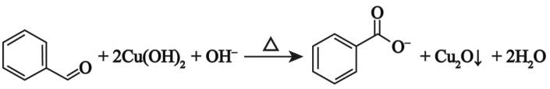

D．苯酚钠溶液中通入少量的气体：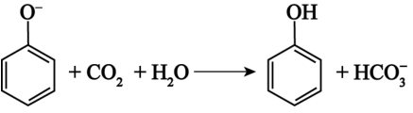

9．如图，甲、乙、丙三种有机物的分子式均为．下列说法正确的是（ ）

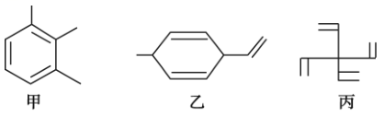

A．甲或乙与苯互为同系物 B．丙分子中最多有6个原子可能共面

C．含有苯环的同分异构体共有8种 D．三种分子均能和溴水发生加成反应使其褪色

10．阿司匹林是人类历史上第一种重要的人工合成药物，它与青霉素、安定并称为“医药史上三大经典药物”．其合成原理如下：

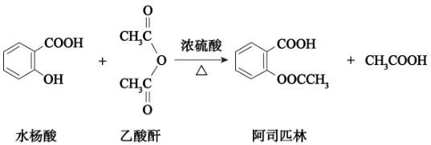

下列说法正确的是（ ）

A．单独使用氯化铁溶液无法鉴别水杨酸和阿司匹林

B．乙酸和氨水都是弱电解质，可放在同一药品柜中

C．实验结束时，可用碳酸氢钠溶液检验水杨酸是否反应完全

D．1mol阿司匹林与足量NaOH溶液反应最多消耗3mol NaOH

11．同一短周期元素X、Y、Z、W的原子序数依次增大，其中X被认为目前形成化合物种类最多的元素，四种元素可形成一种具有温室效应的化合物（结构如图）．下列说法错误的是（ ）

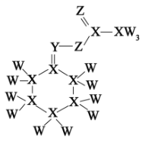

A．原子半径：X＞Y＞Z＞W B．简单氢化物的稳定性：Y＜Z＜W

C．Z与其他三种元素形成的二元化合物中均呈负价 D．该化合物中，各原子最外层均满足8电子稳定结构

12．霍山石斛中含有的槲皮苷（结构如图）具有抗氧化、抗肿瘤、降血糖、降血脂等多种药理作用．下列有关槲皮苷说法错误的是（ ）

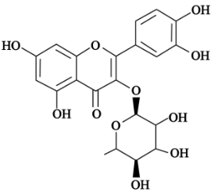

A．分子式为 B．不能使重铬酸钾酸性溶液变色

C．能够与钠、碳酸钠、氢氧化钠等反应 D．能够发生消去反应生成碳碳双键

13．m、n、p、q四种有机物可发生如下转化（同碳上不能存在两个羟基）．下列说法正确的是（ ）

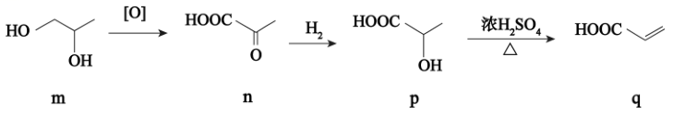

A．可以用金属钠鉴别m和q B．m、n、p分子中均存在手性碳原子

C．1mol n和q的混合物最多消耗1mo D．能与钠反应的m的同分异构体只有一种

14．2023年9月23日晚，杭州亚运会的“数字火炬手”与最后一棒火炬手齐心协力点燃了象征亚洲大团结的亚运主火炬．这座主火炬塔历史性地采用了废碳再生的“绿色甲醇”作为燃料，实现了零排放的循环使用．一种甲醇（）燃料电池装置如图所示．下列说法正确的是（ ）

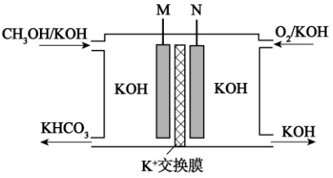

A．电池工作时，通过交换膜移向M极侧

B．N极为负极，电池工作过程中，右侧不变

C．32g甲醇反应，理论上消耗1.5mol

D．M极电极反应式为

15．铼常用作催化剂．工业上，常从冶炼铜的富铼渣（含）中提取铼，工艺流程如下：

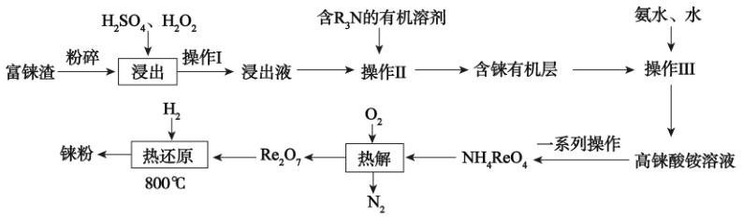

查阅资料：

①是酸性氧化物，高铼酸（）是一元强酸．

②高铼酸铵（）微溶于冷水，易溶于热水．

下列说法正确的是（ ）

A．高铼酸在含的有机溶剂中的溶解度小于在水中的溶解度

B．高铼酸铵溶液加热蒸发结晶得到

C．“热解”时，氧化剂与还原剂的物质的量之比为4∶3

D．测得“浸出液”含，浸出时的离子方程式为

**二、非选择题：本题共4小题，共55分．**

16．（14分）

又称透明镁铝尖晶石陶瓷，具有耐高温、高硬度、良好的电绝性等性能．工业上用电解铝生产工艺中产生的铝灰（主要含、、、等）制取的流程如下：

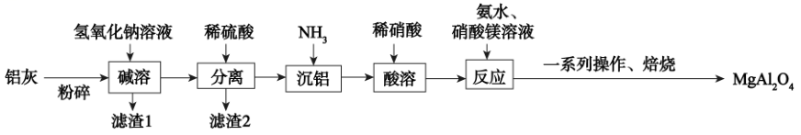

回答下列问题：

（1）铝元素在周期表中的位置是______；“沉铝”后得到氢氧化铝操作所需的玻璃仪器为______．

（2）写出“碱溶”时属于氧化还原反应的化学反应方程式：______．

（3）下列说法正确的是______（填选项字母）．

A．滤渣1的主要成分是二氧化硅 B．滤渣2可用稀硝酸溶解

C．可用磁铁检验铝灰中是否存在 D．“沉铝”后得到的滤液，经处理后可用作农业肥料

（4）“反应”过程中会产生一种“共沉淀”，焙烧“共沉淀”可得，写出“反应”生成“共沉淀”的离子方程式为______；一系列操作包括______、______、干燥．

（5）将等物质的量的镁和铝充分混合均匀，取等质量该混合物四份，分别加到足量的下列溶液中，充分反应后，放出氢气最多的是______（填选项字母）．

A．3mol/L HCl溶液 B．4mol/L溶液 C．8mol/L NaOH溶液 D．18mol/L溶液

17．（14分）

氧化还原反应在生产中有着广泛的应用，某化学兴趣小组设计实验探究氯气、二氧化硫和碘单质的氧化性强弱，装置（夹持装置省略）如下：

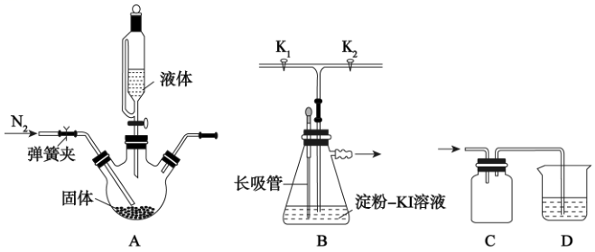

回答下列问题：

（1）若A装置固体是高锰酸钾，写出A中制氯气反应的化学方程式：______．实验完成后，向A中持续通氮气的目的是______．

（2）实验时，打开活塞，通入氯气，证明氯气的氧化性比碘单质强的现象是______．

（3）若A装置固体是亚硫酸钠，液体应选用______（填选项字母）．

A．稀盐酸 B．稀硫酸 C．98.3%浓硫酸 D．70%浓硫酸

（4）一段时间后，关闭活塞，打开，通入二氧化硫气体，可观察颜色变化验证碘单质的氧化性比二氧化硫强，写出离子方程式：______．

（5）淀粉―KI溶液中的测定：取20.00mL淀粉―KI溶液，加入足量的硫酸酸化的双氧水溶液，然后加入少量的二氧化锰粉末除去双氧水，然后用标准溶液滴定（反应原理为），准确判断滴定终点的现象是滴入半滴标准溶液时，锥形瓶内______．三次测量平均消耗标准溶液25.00mL，则为______（结果保留四位有效数字）．

18．（12分）

过硫酸氢钾复合盐（，）是一种新型消毒剂、催化剂，易溶于水，长期受潮、受热或溶液碱性过强时易分解．回答下列问题：

（1）若中过氧键的数目为1，则硫元素的化合价为______；制备过硫酸时生产原料的理论比值为0.4∶1，但实际生产最佳投料比为0.6∶1，其原因是______．

（2）过硫酸氢钾复合盐不能和洁厕灵（有效成分为HCl）混合使用，写出过硫酸氢钾与HCl反应产生一种有毒气体的化学方程式：______．

（3）过硫酸氢钾吸潮会迅速分解生成氧气和硫酸钾，工业上制成过硫酸氢钾复合盐使用而不直接使用过硫酸氢钾单剂的原因是______（用化学方程式表示）．

（4）实验室用向和混合液中滴加溶液的方法制备复合盐，加入溶液不宜过快，原因是______．

（5）某化学兴趣小组设计用30.7g过硫酸氢钾复合盐在冰盐水浴条件下，将铁离子氧化制备集消毒净水于一身的高效自来水消毒剂高铁酸钾（），理论上可得纯度为60%的高铁酸钾______g．

19．（15分）

有机物K是一种治疗心脑血管疾病药物的主要成分，工业上一种以煤化工产品为原料合成K的路线如下（有关有机物用对应字母表示）：

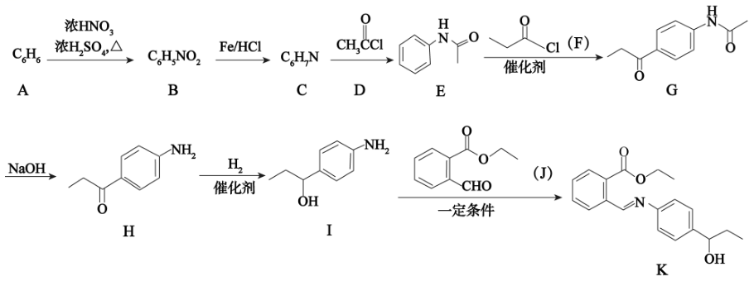

回答下列问题：

（1）B的化学名称为______；J中含有的官能团名称为______．

（2）B→C、E+F→G的反应类型分别为______、______；C的结构简式为______．

（3）写出I+J→K的化学方程式：______．

（4）下列有关说法正确的是______（填选项字母）．

A．A→B反应中浓硫酸的作用是催化剂、吸水剂

B．可用酸性高锰酸钾溶液检验I+J→K中有K生成

C．I分子中只有一个手性碳原子

D．1mol J最多能与5mol加成

（5）E的同分异构体有多种，同时满足下列条件的有______种（不考虑立体异构）．写出所有满足核磁共振氢谱峰面积比为2∶2∶2∶2∶1的同分异构体的结构简式：______．

①含有苯环，苯环上只有两个侧链；

②能发生银镜反应．

**高三化学参考答案**

1．【答案】D

【解析】青铜是铜的合金，属于合金材料，A正确；

碳化硅轴承硬度大，还具有优异的高温抗氧化性能，属于新型陶瓷，B正确；

陶瓷、玻璃、搪瓷、水泥砖瓦以硅酸盐为主，属于传统无机非金属材料，C正确；

芯片的主要成分是硅，D错误．

2．【答案】C

【解析】溶液中具有氧化性，，A正确；

具有较强的还原性，可以在葡萄酒中添加作为抗氧化剂，用作食品保鲜，还可以起到杀菌的作用，B正确；

铜线和铝线直接相连易形成原电池，加快腐蚀，C错误；

铁遇冷的浓硫酸形成致密氧化膜，阻止了浓硫酸与铁的进一步接触，故可用铁质槽罐储运浓硫酸，D正确．

3．【答案】A

【解析】无色强酸性溶液中，、、、均不反应，能大量共存，A正确；

与不能大量共存，生成的和也不能大量共存，B错误；

使石蕊变红的溶液显酸性，，所以不能大量共存，C错误；

滴加KSCN溶液显红色的溶液中含有，与发生氧化还原反应而不能大量共存，D错误．

4．【答案】B

【解析】用该装置实验室模拟“侯氏制碱法”可以得到碳酸氢钠固体，A正确；

氯化铵固体受热分解生成氯化氢和氨气，氯化氢和氨气在试管口遇冷生成氯化铵，

则试管内固体不会完全消失，也不能制得大量氨气，B错误；

干燥红布条不褪色，湿润的红布条褪色验证干燥的无漂白性，C正确；

过氧化钠和水反应放热，升高温度，试管内气体压强增大，品红试液左低右高，D正确．

5．【答案】B

【解析】OA段发生反应：；

AB段发生反应：；

BC段发生反应：，A错误；

加入1mol Fe时，，，B正确；

整个反应过程分三步进行，每步转移电子分别是3mol、0.5mol×2、0.5mol×2，

共转移5mol电子，C错误；

将反应后的混合物过滤，滤液中溶质为NaCl和，主要含、、，D错误．

6．【答案】A

【解析】二氧化硫可氧化硫化氢或硫离子生成硫单质，A正确；

硫和氧气反应只能生成，B错误；

G溶液不一定成中性，比如硫酸铝呈酸性，C错误；

亚硫酸不是强电解质，D错误．

7．【答案】C

【解析】聚氯乙烯的聚合度为*n*，含有原子，A错误；

二者相对分子质量均为20，中子数均为10，故2.0g与混合物中所含中子数为，B错误；

聚乙烯和聚丙烯的最简式均为，

故28g聚乙烯和聚丙烯混合物中，含有的氢原子数为，C正确；

标准状况下水为液体，不能使用标准状况下的气体摩尔体积计算其物质的量，D错误．

8．【答案】D

【解析】通常，弱酸不能制强酸，向溶液中通入气体不反应，A错误；

具有氧化性，氢氧化铁胶体中滴加氢碘酸的离子方程式为

，B错误；

苯甲醛与新制的共热：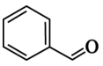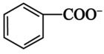，C错误；

酸性：碳酸＞苯酚＞，苯酚钠溶液中通入少量的气体：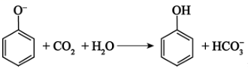，D正确．

9．【答案】C

【解析】乙和苯结构不同，不可能是同系物，A错误；

分子中饱和碳原子和与饱和碳原子相连的2个双键碳原子可能共面，这2个不饱和碳原子分别形成的碳碳双键平面与饱和碳原子所在平面可能重叠，即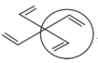，故丙分子中最多有11个原子可能共面，B错误；

若是苯的同系物，当苯环上只有一个取代基时，丙基有两种结构，所以有两种不同的结构；苯环上有两个取代基时，有邻、间、对三种结构：苯环上有三个取代基时有三种结构；

综上所述，共有8种结构，C正确；

甲与溴水不反应，D错误．

10．【答案】D

【解析】水杨酸含有羟基，与氯化铁溶液显紫色，可以鉴别，A错误；

氨水是混合物，且二者易挥发，不能放在一起，B错误；

醋酸和阿司匹林与碳酸氢钠都反应，C错误；

阿司匹林中的1个羧基和1个酚酯基都能和NaOH反应，1mol阿司匹林最多消耗3mol NaOH，D正确．

11．【答案】C

【解析】依题意，X为C、Y为N、Z为O、W为F．

同一周期从左至右，主族元素的原子半径逐渐减小，因此原子半径：C＞N＞O＞F，A正确；

同周期从左到右非金属性增强，氢化物的稳定性逐渐增强，B正确；

与F形成的化合物中，氧呈正价，C错误；

观察结构，可知各原子最外层均满足8电子稳定结构，D正确．

12．【答案】B

【解析】根据该有机物的分子结构可以确定其分子式为，A正确；

该有机物的分子有羟基，且与羟基相连的碳原子上有氢原子，故其可以被酸性重铬酸钾溶液氧化，能使酸性重铬酸钾溶液变色，B错误；

该有机物的分子中有酚羟基，故其能够与钠、碳酸钠、氢氧化钠等反应，C正确；

该有机物分子中与羟基相连的碳原子的邻位碳原子上有氢原子，故其可以在一定的条件下发生消去反应生成碳碳双键，D正确．

13．【答案】C

【解析】钠和羟基、羧基均能反应，A错误；

n中不存在手性碳，B错误；

羧基和氢气不反应，n中酮羰基能和氢气反应，q中碳碳双键能和氢气反应，C正确；

能与钠反应需存在羟基，可以是二羟基，也可以是一个羟基、一个醚键，D错误．

14．【答案】C

【解析】放电时，原电池内部阳离子由负极移向正极，即从左侧移向右侧，A错误；

N为正极，放电过程中，右侧氧气得电子生成氢氧根，钾离子移向右侧使氢氧化钾浓度增大，B错误；

1mol甲醇生成碳酸氢钾，电路中转移6mol电子，故理论情况下消耗1.5mol，C正确；

M极甲醇被氧化为，其电极反应式为，D错误．

15．【答案】D

【解析】操作Ⅱ是萃取，高铼酸在含的有机溶剂中的溶解度大于在水中的溶解度，A错误；

高铼酸铵微溶于冷水，易溶于热水，故可采用蒸发浓缩、冷却结晶的方式析出沉淀，B错误；

依题意，热解时被氧化为氮气和，氮的化合价升高3作还原剂，1mol得到4mol电子作氧化剂，故氧化剂和还原剂物质的量比为3∶4，C错误；

Re元素化合价由+2价升高到+7价，S元素化合价由―1价升高到+6价，故中氧元素化合价降低，根据得失电子守恒、原子守恒配平反应方程式：，D正确．

16．（除标注外每空2分，共14分）

【答案】（1）第三周期第ⅢA族 漏斗、烧杯、玻璃棒

（2）

（3）D

（4） 过滤 洗涤（各1分）

（5）A

【解析】（1）铝为13号元素，位于周期表的第三周期第三主族；沉铝后得到氢氧化铝的操作是过滤，过滤所需的玻璃仪器为漏斗、烧杯和玻璃棒；

（2）铝和氢氧化钠溶液反应生成氢气是氧化还原反应，反应的化学方程式为；

（3）滤渣1的主要成分是氧化铁，A错误；

滤渣2为硅酸，在稀硝酸不会溶解，B错误；

氧化铁不能被磁铁吸引，C错误；

沉铝后得到的滤液，含有硫酸铵，经处理后可用作农业肥料，D正确；

（4）硝酸铝、硝酸镁和氨水反应生成一种“共沉淀”，焙烧“共沉淀”可得，

可知“共沉淀”应为氢氧化镁和氢氧化铝，

故离子方程式为；

一系列操作包括过滤、洗涤、干燥：

（5）A．盐酸为非氧化性酸，等物质的量的镁和铝都能和盐酸反应生成氢气；

B．硝酸为氧化性酸，与镁、铝反应不会生成氢气；

C．镁不能和氢氧化钠反应，铝和氢氧化钠反应生成氢气；

D．镁与浓硫酸（18mol/L）反应生成气体，铝与浓硫酸发生钝化（常温）．

以上分析可知：加入盐酸，等物质的量的镁和铝都与盐酸反应产生氢气，所以放出氢气量最多．

17．（每空2分，共14分）

【答案】（1）

排出装置内残留的，使其被NaOH溶液吸收，防止污染空气

（2）锥形瓶内液体变蓝色

（3）D

（4）

（5）溶液蓝色消失，且半分钟不恢复原来的颜色 0.1250

【解析】（1）高锰酸钾和浓盐酸反应生成氯化钾、氯化锰、氯气和水，根据电子和电荷守恒，可写出化学方程式：；反应后持续通入氮气，目的是排出装置内残留的氯气，使其被NaOH溶液吸收，防止对实验人员生命安全造成威胁，并防止污染空气：

（2）氯气氧化碘离子生成碘单质，能够使淀粉变蓝色；

（3）实验室常用70%的浓硫酸和亚硫酸钠反应生成二氧化硫，因为酸的浓度小，水就多，二氧化硫易溶于水，浓硫酸浓度太大，则氢离子浓度小，反应慢：所以选D；

（4）通入二氧化硫气体，可观察颜色变化验证碘的氧化性比二氧化硫强，其离子方程式为；

（5）滴定结束的时候，单质碘消耗完，则标志滴定终点的现象是溶液蓝色消失，且半分钟不恢复原来的颜色；

根据反应，可以得到关系式：，

则．

18．（每空2分，共12分）

【答案】（1）+6价 硫酸与双氧水反应放热，促使双氧水部分分解

（2）

（3）

（4）碳酸钾溶液显碱性，加入过快会引起局部溶液pH升高，使产品分解，降低产率

（5）22

【解析】（1）过氧键的数目为1，说明有2个氧原子显―1价，化合价的代数和为0，硫元素的化合价为+6价；因为硫酸与双氧水反应放热，促使双氧水部分分解，故实际投入时双氧水稍过量；

（2）过硫酸氢钾和HCl反应会产生一种有毒气体氯气，

故反应方程式为；

（3）过硫酸氢钾吸潮会分解生成氧气和硫酸钾，根据电子守恒和原子守恒可知，其产物还有硫酸，工业上制成过硫酸氢钾复合盐使用而不直接使用过硫酸氢钾单剂的原因是；

（4）碳酸钾溶液中碳酸根水解，溶液显碱性，加入过快会引起局部溶液pH升高，导致产品分解，降低产率；

（5）根据电子守恒，可得关系式，

故理论上可得纯度为60%的高铁酸钾为．

19．（除标注外每空2分，共15分）

【答案】（1）硝基苯（1分） 醛基、酯基

（2）还原反应（1分） 取代反应（1分） 

（3）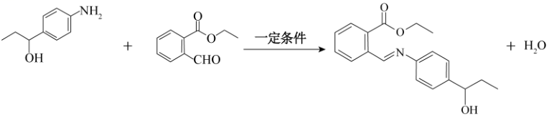

（4）AC（少选且正确给1分）

（5）12 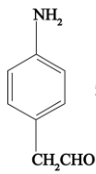和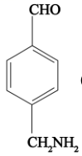（答不全不给分）

【解析】根据E结构简式及A、B、C的分子式推得A为苯、B为硝基苯、C为，C发生取代反应生成E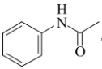．

（1）B的化学名称为硝基苯；观察J的结构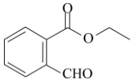，可知官能团的名称为酯基、醛基；

（2）B→C发生的是硝基的还原反应；E+F→G发生的是苯环和酰氯的取代反应；C的结构简式为．

（3）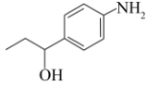和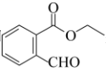生成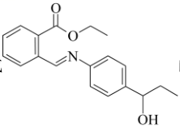的化学方程式为

．

（4）A→B反应为硝化反应，浓硫酸的作用是催化剂、吸水剂，A正确；

I、J、K均可使酸性高锰酸钾溶液褪色，B错误；

手性碳指碳原子所连的四个基团互不相同，故I分子中只有一个手性碳原子，C正确；

酯基和氢气不能加成，故1mol J最多能与4mol加成，D错误；

（5）E为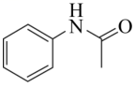，含有苯环，能发生银镜反应，说明含有―CHO；苯环上只有2个侧链，则苯环上取代基可能为：①―CHO与、②―CHO与、③与、④―NHCHO与．

当苯环上连接两个不同的取代基时，有邻、间、对三种结构，因此满足条件的一共有3×4＝12种；